Melding om fisket uke 11/2022
Rapporten skrevet mandag 21.03.2022 av Willy Godtliebsen, Amalie Oda Harland og Audun Reiertsen.

Alle kvanta i rapporten er oppgitt i tonn rundvekt, hvis ikke annet er presisert, og verdi i 1.000 kroner, evt. millioner kroner.

Generelt
Omsetningsdata i denne rapporten skriver seg først og fremst fra uke 11 i 2022, dvs. 14. – 20. mars 2022.

Generelt gode driftsforhold fram til torsdag, fulgt av sørvest kuling og for det meste landligge for kystflåten i helga. Torskekvantumet fra kystflåten levert Lofoten, Vesterålen og Troms ble lavere enn uka før, mens det for øvrig var økte landinger, spesielt i Vest-Finnmark. Fremdeles variabelt fiske på innersida i Lofoten, så det meste av kvantumet levert der er tatt på yttersida, der garn dominerer. Fremdeles mest sei på snurrevad i Lofoten, der det meste er tatt langt ut. Godt fiske både på snurrevad, garn og juksa for Vest-Finnmark. Kvantumet fersk sei og hyse holder seg relativt høyt, der Lofoten er størst på seikvantum og Vesterålen på hysa, for begge er det snurrevad som dominerer. Fremdeles god fart i omsetninga av fryst råstoff, der landingene av hyse er økende.

Råfisklagets omsetning i uke 11 er på 662 millioner kroner (foreløpig tall), ned fra 795 millioner kroner uka før, som er høyeste ukeomsetning så langt i år og også blant de høyeste i Råfisklagets historie. I tallet for uke 11 inngår 79 millioner kroner som gjaldt landinger fra utenlandske båter, i hovedsak fra 7 russiske frysetrålere, med 3.800 tonn torsk som hovedfangst. Omsetningen for norske båter stod dermed for 583 millioner kroner, fordelt med 448 millioner kroner på fersk og 135 millioner kroner på fryst råstoff.

Tilsvarende for uke 11 i fjor, var omsetninga 447 millioner kroner, der utenlandske fangster stod for 64 millioner kroner. Norske fangster utgjorde da 384 millioner kroner, fordelt med 291 på fersk og 93 på fryst råstoff.

Totalomsetningen hittil i år sammenlignet med tilsvarende periode i fjor framgår av tabell 1. Den økte omsetningen for norske båter er på godt og vel 1,6 milliard kroner, fordelt med pluss på 1.044 på fersk- og 595 på frystomsetningen. Frystomsetningen er pr uke 11 i år på 1.681 millioner kroner, mens ferskomsetningen er oppe i 3.041 millioner kroner. En stor del av den økte frystomsetningen skriver seg fra sluttspurten i 2021 der kvantumet er omsatt på begynnelsen av 2022. Men økt omsetning av fryst råstoff også i uke 6, da ukerekord ble satt med 275 millioner kroner. Omsetningen av fryst torsk pr uke 11 i år er 1.030 millioner kroner mot 625 millioner kroner til samme tid i fjor, av kvantum på henholdsvis 36.190 og 31.070 tonn. Også fryst sei og hyse har ei fin øking både i kvantum og verdi. Når det gjelder omsetningen av fersklevert råstoff, drar torsken opp både pga. økte priser og økt kvantum. Kvantum fersk torsk omsatt så langt er 94.830 tonn, mot 92.780 tonn til samme tid i fjor, verdien er opp fra 1.560 til 2.340 millioner kroner. Omsatt kvantum fersk sei er opp 3.620 tonn til 18.740 tonn, og verdien er opp fra 112 til 184 millioner kroner. Kongekrabbekvantumet er opp fra 566 til 689 tonn, og som følge av økte priser er verdien økt med 137 %, fra 121 til 286 millioner kroner.

Tabell 1: Totalomsetning fordelt på norske og utenlandske leveranser
 | Millioner kroner
 | Pr uke 11/2022 | Pr uke 11/2021
Norske fartøy  Utenlandske fartøy | 4.722  560 | 3.082  493
Totalsum | 5.281 | 3.575

Råfisklagets omsetning for norske båter i uke 10 i år fremgår av tabell 2, med fordeling på fersk/fryst råstoff, og pr fiskeslag. Foreløpige tall for fryst råstoff i perioden viser 135 millioner kroner, samme nivå som uka før. I uke 11 var fryst torsk størst i verdi med 62 millioner kroner på hver, fra et kvantum på 2.040 tonn, også det foreløpige tall. Torskekvantumet var fordelt med 1.670 tonn på 16 trålere, 170 tonn fra 3 autolinebåter, 130 tonn fra 2 snurrevadbåter og 60 tonn fra 2 garnbåter. Deretter fulgte 2.320 tonn fryst hyse til verdi 54 mill kroner, her var fordelingen 2.150 tonn på trål og 170 tonn på autoline. 740 tonn fryst sei til verdi 11 millioner kroner var fordelt med 550 tonn på trål, 150 tonn på garn og 40 tonn på snurrevad. For øvrig mindre kvanta fryst råstoff omsatt av andre arter slik det framgår av tabell 2. Vi tar også med landinger av fryst råstoff i uke 11 som bare delvis er omsatt. Totalt 4.750 tonn fryst hyse var da landet fra norske båter til nøytrale fryselager, og videre 3.680 tonn torsk, 1.400 tonn sei, 280 tonn snøkrabbe, 240 tonn uer og mindre kvanta av andre arter. 11 trålere var inne med 4.630 tonn hyse, 3.130 tonn torsk, og 1.300 tonn sei. Det innebærer stadig økende andel hyse i fangstene. En autolinebåt leverte 110 tonn torsk og tilsvarende kvantum hyse, mindre kvanta av øvrige arter. 2 garnbåter inne med 180 tonn torsk og 50 tonn sei, og 2 snurrevadbåter med 260 tonn torsk og 50 tonn sei. Og så var 2 snøkrabbebåter inne med fangst på 175 tonn fryste snøkrabbeklør i produktvekt, omregnet til 280 tonn rundvekt.

Omsetningen av ferskt råstoff i uke 11 utgjorde 448 millioner kroner, ned fra 512 millioner kroner uka før. Av det utgjorde 15.900 tonn fersk torsk 389 millioner kroner, jf tabell 2. Dette er nest beste ukenotering så langt i år, bare slått av uke 10 med 18.050 tonn og 447 millioner kroner. Det kom etter tre uker på rad med ukekvantum i størrelsesorden 9.800-11.300 tonn. Tilsvarende uke i fjor nådde kvantumet 16.800 tonn til verdi 268 millioner kroner. Garn stod for vel halvparten av kvantumet i uke 11 i år, nærmere bestemt 8.030 tonn, fulgt av snurrevad med 6.540 tonn, juksa med 1.030 tonn og line/autoline med 300 tonn. Den geografiske fordelingen var 4.710 tonn levert i Lofoten, 4.380 tonn i Vest-Finnmark, 2.680 tonn i Troms, 2.120 tonn i Vesterålen, 1.900 tonn i Øst-Finnmark og 110 tonn i området Helgeland-Nordmøre. Det var reduksjon for Lofoten, Vesterålen og Troms sammenlignet med uka før, mens det var øking for øvrige områder, spesielt Vest-Finnmark som økte med vel 1.000 tonn.

Størst garnkvantum torsk levert i Lofoten med 3.940 tonn, fulgt av Troms med 1.610 tonn, Vest-Finnmark med 1.260 tonn, Øst-Finnmark med 570 tonn, Vesterålen med 550 tonn, og Helgeland-Nordmøre med 100 tonn. Snurrevadkvantumet var fordelt med 2.270 tonn levert Vest-Finnmark, 1.530 tonn levert Vesterålen, 1.190 tonn i Øst-Finnmark, 960 tonn i Troms, og 590 tonn i Lofoten. Av juksakvantumet på totalt 1.030 tonn var 780 tonn levert i Vest-Finnmark, 70-90 tonn hver på Troms og Lofoten og ellers labert. 110 tonn av linetorsken var levert i Lofoten, deretter fulgte Øst-Finnmark med 80 tonn og Vest-Finnmark med 60 tonn.

Fangsten av torsk til levendelagring har pågått noen uker, kvotebonusordningen startet opp 28. Februar 2022 som er mandag i uke 9. Fangsten startet forholdvis forsiktig med 58 tonn levert i uke 9, deretter 174 tonn i uke 10 og 124 tonn i uke 11. Totalt er det da levert 356 tonn torsk til levendelagring. 260 tonn er levert til Lerøy sitt anlegg i Båtsfjorden, etterfulgt av 57 tonn til Nic Haug på Ballstad, 34 tonn i anlegget til Båtsfjordbruket i Båtsfjorden og 5 tonn til levende mellomlagring Vesterålen (LMV) på Myre.

Tabell 3 viser andelen av fersk torsk omsatt i uke 11, registrert med kvalitet A og Ekstra på sluttseddel. Her inngår kvanta tatt på redskapene garn, juksa, line, snurrevad og trål, og tilhørende snittpriser pr leveringssone, sammenlignet med samme uke i fjor. Tabell 4 viser tilsvarende snittpriser oppnådd i uke 11 fordelt på leveringssone og de nevnte redskapene.
Tabell 2. Omsetning for norske båter i uke 11/2022, fordelt pr fersk/fryst og pr fiskeslag
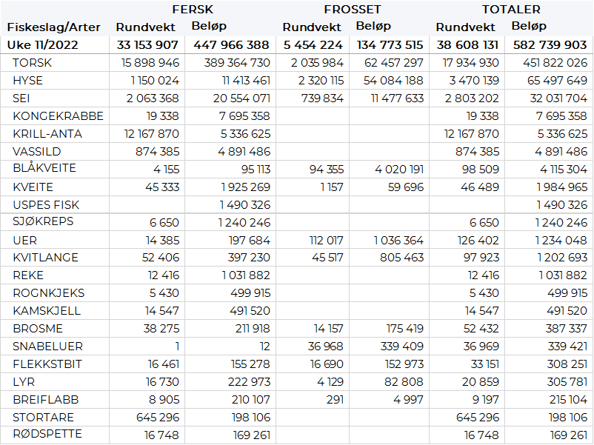

Tabell 3. Omsetning av fersk torsk, A og ekstra kvalitet fra norske båter i uke 11, 2022 sammenlignet med samme uke i fjor. Fra redskapene garn, jukse, line, snurrevad og trål. Eksklusiv etterbetaling og restråstoff.
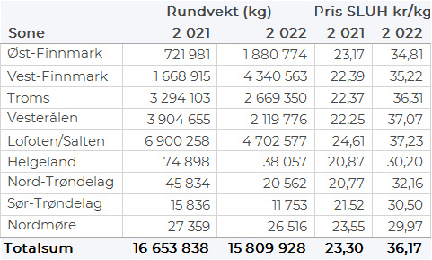

Tabell 4. Priser av fersk torsk per redskap, A og ekstra kvalitet fra norske båter i uke 11, 2022. Eksklusiv etterbetaling og restråstoff.
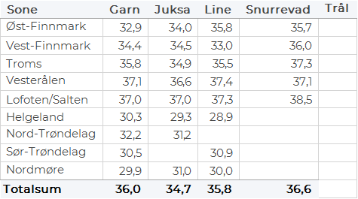

Omsetningen av fersk sei i uke 11 utgjorde 2.063 tonn til verdi 20,5 millioner kroner. En økning fra 1.897 tonn/ 19,2 millioner kroner uken før. Størst aktivitet er det i Lofoten som står for 1.311 tonn av totalen, hvorav 1.157 fra snurrevad og 132 tonn fra garn. I Vest-Finnmark er det levert 368 tonn, hvorav 361 tonn kom fra snurrevad. I Troms er det levert 54 tonn, hvorav 30 tonn kom fra snurrevad. I Vesterålen var kvantumet 224 tonn der snurrevad stod for 214 tonn. Kvanta under 40 tonn i resterende soner.

Omsetningen av fersk hyse i uke 11 utgjorde 1.150 tonn til verdi 11,4 millioner kroner, ned fra 1.260 tonn/ 12,9 millioner kroner uken før. Størst kvantum levert i Vesterålen med 550 tonn, hvorav snurrevad utgjør 528 tonn. I Øst-Finnmark er det levert 245 tonn, hvorav 161 tonn kom fra line/autoline. Vest-Finnmark står for 46 tonn, hvorav 42 tonn kom fra snurrevad. I Troms er det levert 78 tonn, 64 tonn kom fra snurrevad. Lofoten står for 198 tonn, hvorav 171 tonn kom fra snurrevad. Kvanta under 20 tonn i resterende soner.

I uke 11 ble det omsatt 19 tonn kongekrabbe til en verdi av 7,7 millioner kroner, likt med uken før når det var omsatt 19 tonn/7,8 millioner kroner. Av totalkvantumet er 16 tonn tatt i det regulerte fisket av 65 båter, og 4 tonn er tatt i det uregulerte fisket av 55 båter. Fordelt per fangstområde og for regulert og uregulert samlet var det størst aktivitet i Varangerfjorden der det er tatt 7 tonn, deretter følger Tanafjorden med 3 tonn, i området mellom Tanafjorden og Berlevåg der det er tatt 3 tonn, kvanta under 3 tonn i resterende fangstfelt.

I løpet av uke 11 ble det omsatt 874 tonn vassild til en verdi av 4,9 millioner kroner, opp fra 89 tonn/0,5 millioner kroner uken før. Fra årets start er det hittil omsatt 3.671 tonn vassild til en total verdi av 21,2 millioner kroner. Alle fangster hittil i år har blitt levert til Træna og Smøla av 12 trålere som fisker et godt stykke til havs på Trænaegga, Gamlebanken, Garsholbanken og Skjoldsryggen.

Øst-Finnmark
Fra omsetninga fra perioden i uke 11 i 2022 har vi følgende oversikt:
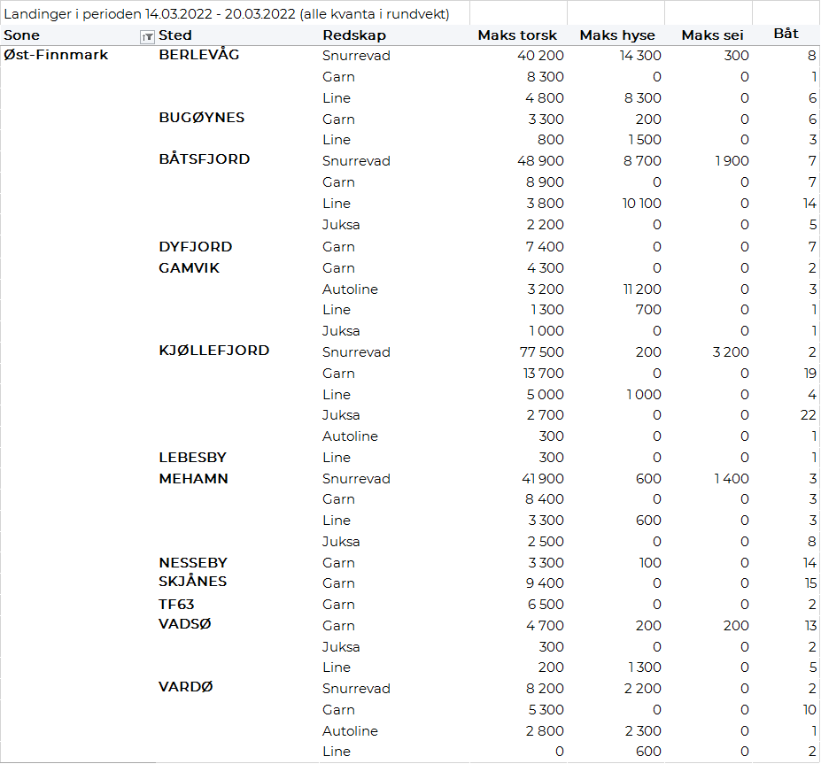
Vest-Finnmark
Fra omsetninga fra perioden i uke 11 i 2022 har vi følgende oversikt:
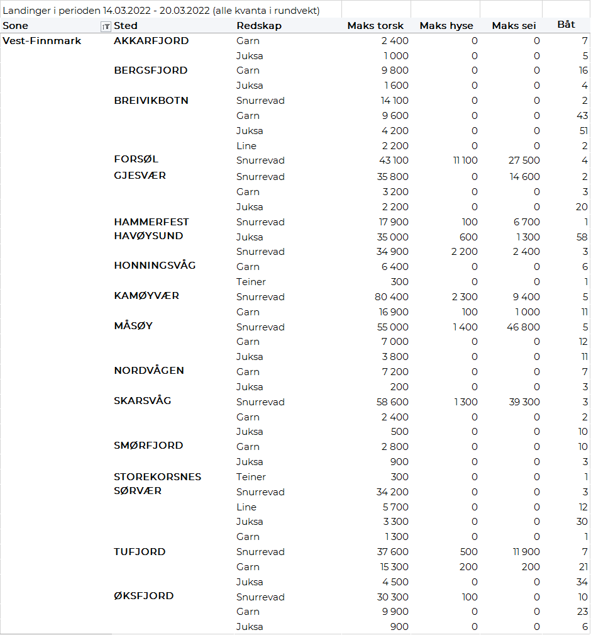

Troms
Fra omsetninga fra perioden i uke 11 i 2022 har vi følgende oversikt:
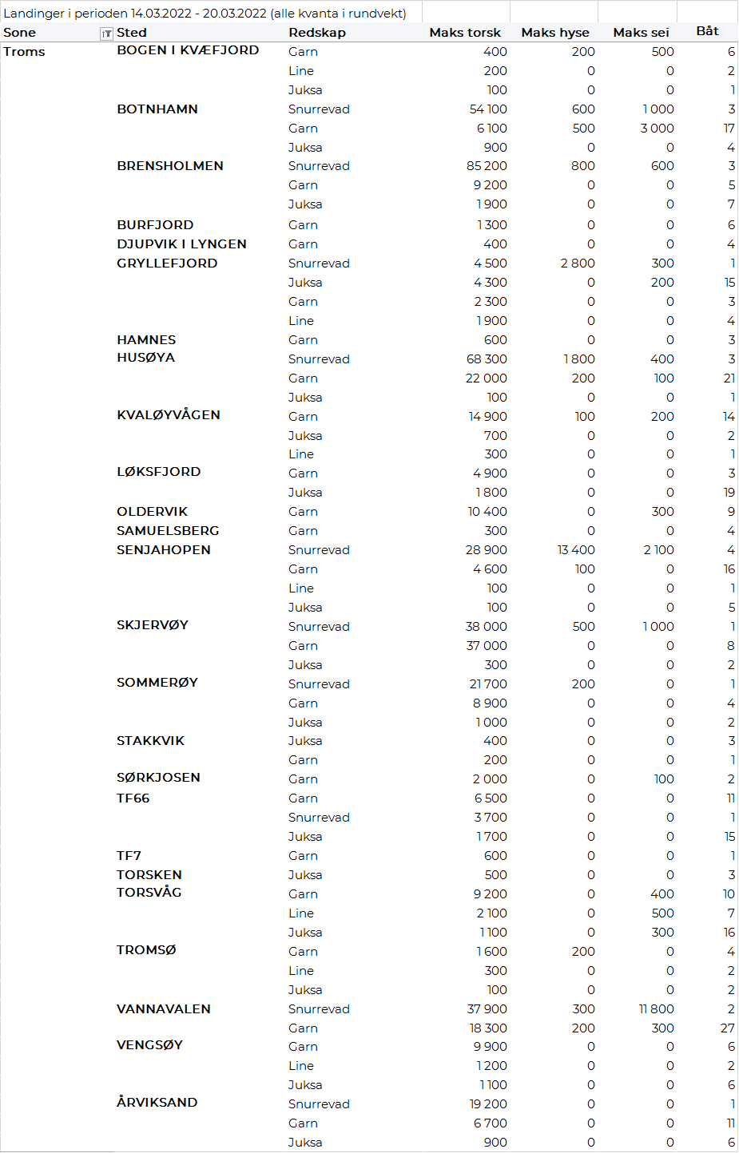
Vesterålen
Fra omsetninga fra perioden i uke 11 i 2022 har vi følgende oversikt:
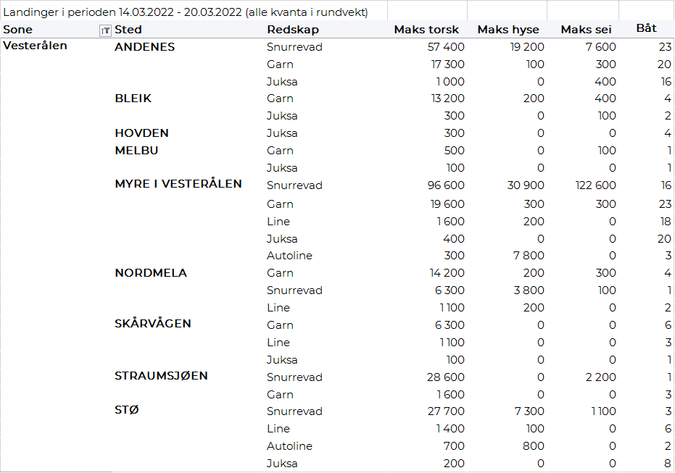

Lofoten/Salten
Fra omsetninga fra perioden i uke 11 i 2022 har vi følgende oversikt:
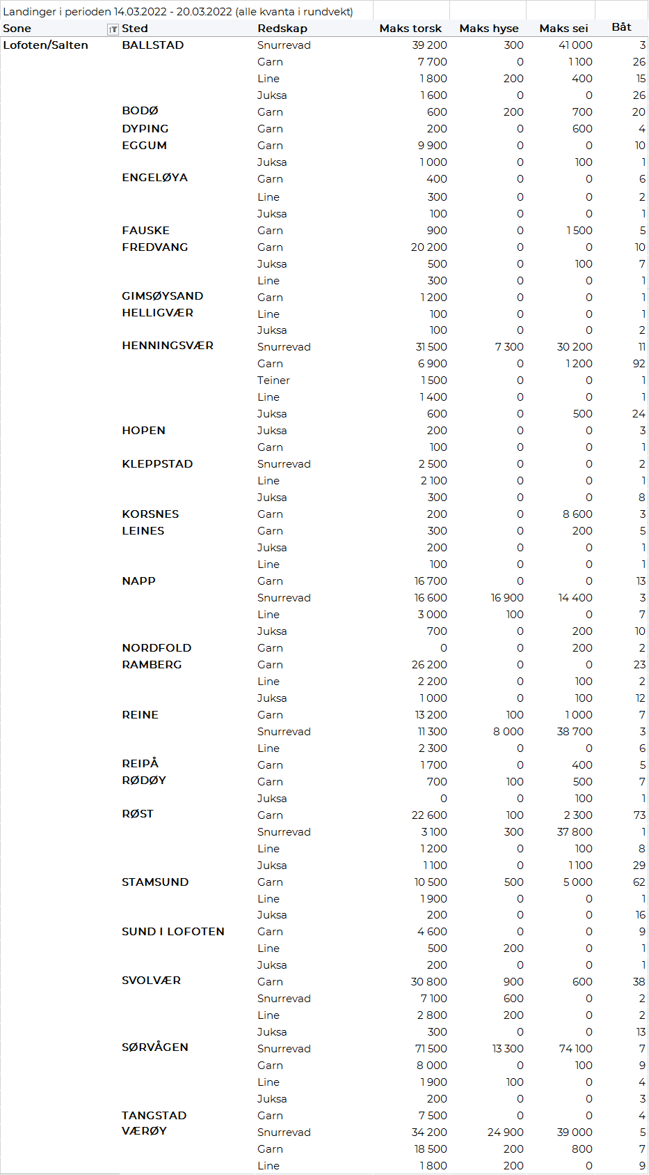
Helgeland-Nordmøre
Fra omsetninga fra perioden i uke 11 i 2022 har vi følgende oversikt:
